|  |  |
| --- | --- |
|  |  |

***Южная Индия. Керала.***

**!!! ЛУЧШИЕ КОНТРАКТНЫЕ ЦЕНЫ, ВСЕГДА АКТУАЛЬНЫЕ СПЕЦПРЕДЛОЖЕНИЯ, ЗНАНИЕ СТРАНЫ И ЛИЧНЫЙ ОПЫТ ПУТЕШЕСТВИЙ!!!**

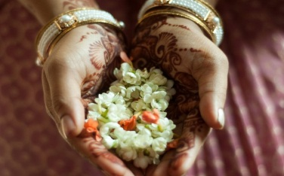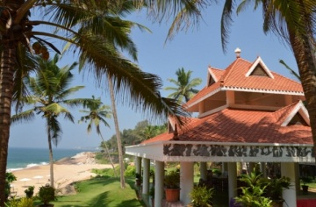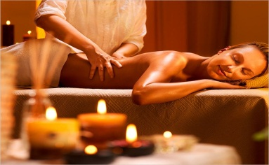

***АЮРВЕДИЧЕСКИЕ ПРОГРАММЫ***

|  |  |  |  |  |  |  |  |  |  |
| --- | --- | --- | --- | --- | --- | --- | --- | --- | --- |
| **Papukutty Beach Resort 2-3\***  [**www.pappukuttybeachresort.com**](http://www.pappukuttybeachresort.com)  **Расположен в Керале, ближайший а/п прибытия Тривандрум. Отличный вариант бюджетного отдыха. Скромный отель, расположен в 20 метрах от моря , в отеле работает аюрведический центр и центр йоги. Для гостей которые предпочитают активный, веселый отдых. Вокруг масса ресторанчиков, магазинчиков сувенирных лавок.** | | | | | | | | | |
| **ТИП НОМЕРА** | | **ПЕРИОД 01.02 – 31.03.2016** | | | | | | | |
| **8/7 ночей** | | | | | **15/14 ночей** | | |
| **SNGL** | | | **DBL** | | **SNGL** | | **DBL** |
| **Sea Flower** | | **679** | | | **879** | | **879** | | **1 264** |
| **Sea Coast** | | **699** | | | **889** | | **895** | | **1 279** |
| **Указанная стоимость в USD Долларах США / за Номер**  **Стоимость включает:**  проживание в номере выбранной категории,  аюрведическое лечение ( ежедневно 2 процедуры)  диетическое аюрведическое питание (полный пансион), вода, соки, чай,  лекарства (по назначению врача)  консультации аюрведического доктора  **комиссия агентствам** | | | | | | | | | |
| [**Bethsaida Hermitage 4\***](http://www.indianholiday.com.ua/hotel/bethsaida-hermitage-thiruvananthapuram-india.html)  **www.bethsaidahermitage.com**  **Расположен в Керале, ближайший а/п прибытия Тривандрум. Это отель-санаторий, для спокойного отдыха, оздоровления и прохождения аюрведических процедур. Расположен в тихом , спокойном месте, на склоне холма. Зеленая, ухоженная территория, собственный пляж. Есть русскоговорящий персонал.** | | | | | | | | | |
| **ТИП НОМЕРА** | | | **ПЕРИОД 01.02 – 31.03.2016** | | | | | | |
| **8/7 ночей** | | | | **15/14 ночей** | | |
| **SNGL** | | **DBL** | | **SNGL** | | **DBL** |
| **Sea View Room /**  **Cottages (Non AC)** | | | **934** | | **1358** | | **1875** | | **2725** |
| **Sea View Room (AC) /**  **Modern Kerala Cottage (AC)** | | | **1075** | | **1499** | | **2168** | | **3018** |
| **Указанная стоимость в Евро / за Номер / программы**  **Rejuvenation Programme (Rasayana Chikitsa) - программа омоложения**  **Body Detox Programme (Shodhana Chikitsa) – программа очищения**  **Стоимость включает:**  проживание в выбранной категории номера,  полный пансион (диетическое питание),  первичная и заключительная консультация с врачом (английский язык),  аюрведические процедуры по назначению врача,  занятия йогой и медитацией  трансфер аэропорт – отель – аэропорт (Тривандрум)  **комиссия агентствам** | | | | | | | | | |
| [**Manaltheeram Ayurveda Beach Village**](http://www.indianholiday.com.ua/hotel/manaltheeram-ayurveda-beach-village-thiruvananthapuram-india.html)  [**Somatheeram Ayurvedic Beach Resort**](http://www.indianholiday.com.ua/hotel/somatheeram-ayurveda-resort-thiruvananthapuram-india.html) **3*+.**  **www.manaltheeram.com**  **Данные отели расположены в Керале, ближайший а/п прибытия Тривандрум.Комплекс состоит из двух отелей. Цены на процедуры и проживание одинаковы. Демократичный вариант для тек, кто хочет совместить проходжение лечебных программ , пляжных отдых и экскурсии .** | | | | | | | | | |
| **ТИП НОМЕРА** | | | **ПЕРИОД 01.03.2016-30.04.2016** | | | | | | |
| **8/7 ночей** | | | | **15/14 ночей** | | |
| **SNGL** | | **DBL** | | **SNGL** | | **DBL** |
| **Standard Room** | | | **989** | | **1535** | | **1975** | | **3082** |
| **Garden Cottage** | | | **1045** | | **1629** | | **2093** | | **3264** |
| **Special Cottage** | | | **1183** | | **1768** | | **2379** | | **3552** |
| **Kerala House Standard** | | | **1442** | | **2069** | | **2911** | | **4144** |
| **Указанная стоимость в Евро / за Номер / программы ОМОЛОЖЕНИЕ/ОЧИЩЕНИЕ**  **Стоимость включает:**  проживание в номере выбранной категории  диетическое трехразовое вегетарианское питание,  первичная, ежедневная и финальная консультация с доктором,  лечение по назначению врача (ориентировочно две процедуры в день),  услуги русскоязычного переводчика при первичном и заключительном врачебных осмотрах  трансфер а/порт – отель – а/порт  круиз по заводям на полдня (при бронировании номера на 14 ночей и больше)  **комиссия агентствам** | | | | | | | | | |
| [**Travancore Heritage 4\***](http://www.indianholiday.com.ua/hotel/travancore-heritage-kovalam-india.html)  **www.thetravancoreheritage.com**  **Отель расположен в Керале, ближайший а/п прибытия Тривандрум. Состоит из основного корпуса и коттеджей построенных в традиционном керальском стиле. Расположен на холме, с замечательным видом на море, огромная зеленая территория. В отеле один из лучших аюрведических центров, хорошее сочетание цены/ качества/ аюрведического лечения. Есть русскоговорящий доктор.** | | | | | | | | | |
| **ТИП НОМЕРА** | **ПЕРИОД 01.02 – 31.03.2016** | | | | | | | | |
| **8/7 ночей**  **Программа релаксации / Relaxation** | | | | | **15/14 ночей**  **Программа «Омоложение» / Rejuvenating** | | | |
| **SNGL** | | | **DBL** | | **SNGL** | | **DBL** | |
| **Heritage Home Cottages** | **1435** | | | **1998** | | **2765** | | **3952** | |
| **Указанная стоимость в Евро / за Номер / программы**  **Программа релаксации / Relaxation**  **Программа «Омоложение» / Rejuvenating**  **Стоимость включает:**  проживание в номере выбранной категории  аюрведическое лечение  первая и заключительная консультации с доктором **(русскоговорящий доктор)**  3-х разовое аюрведическое вегетарианское питание  занятия йогой  трансфер аэропорт - отель - аэропорт (Тривандрума) при бронирований пакета от 14 ночей и более.  **комиссия агентствам** | | | | | | | | | |

**Дополнительно оплачивается:**

авиа перелет от 500 дол/чел минимальный тариф

виза Индии– 70 дол/чел(электронная виза)

медстраховка страховка 0,9 дол/чел/день

трансфер а/п – отель – а/п для пакетов с проживанием менее 14 ночей

**ПО ВАШЕМУ ЗАПРОСУ, С УДОВОЛЬСТВИЕМ ПРОСЧИТАЕМ ДРУГИЕ ПРОГРАММЫ / ОТЕЛИ/ ТИПЫ НОМЕРОВ.**

**ПРОГРАММЫ ТУРОВ - НА САЙТЕ WWW.AMI-VOYAGE.COM РАЗДЕЛ «ТУРЫ И ЦЕНЫ»**

**Консультации у менеджеров по направлению:**

**Елена -** [**main@ami-voyage.com**](mailto:main@ami-voyage.com) **Светлана – marketing@ami-voyage.com**

**тел.: +38 044  507 06 06;  587 86 22;  587 86 44; +38 093 757 21 35**